【精品推荐】
猪油，是尘世生活的歌谣
（一院谢佳芯推荐，2016年10月21日）

推荐理由：猪油大概也算是我心中的一颗朱砂痣吧。我还记得小时候菜迟迟不好，饿着肚子时奶奶给我垫肚子的那一碗用猪油加酱油拌上的热乎乎香喷喷的白米饭。这碗饭永远最好吃。因此对猪油我最有好感。文章的作者对猪油的怀念与热爱引起我的共鸣，还有其中那些我没接触过的美味吃食，让我想把这篇文章
分享给大家。

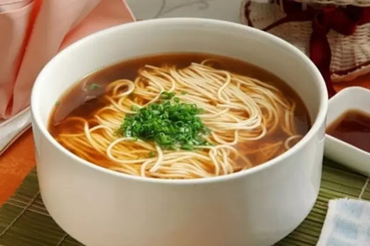
记忆深刻的美食从来都是质朴且没有技术含量的。小时候，那碗猪油下的面条是至美之味，清汤，漂着葱花，闪着油光，汤未进嘴，香气已经抵达脑仁，别有一番勾魂的力量；中秋节刚过，白生生的糯米已归仓，姥姥在铁锅里用猪油蒸糯米饭，底下垫一层荷叶，等待着猪油糯米饭蒸好的时辰，口水已经流了一地；馒头切片，抹上猪油，放在炉子上烤，再在上面撒点盐和辣椒面，是那个时候最惦念的零食。
猪油的点石成金之力，来源于那个年代的稀缺。“花脸巴儿，偷油渣儿，婆婆逮到打嘴巴儿。”“月亮光光，猪油香香……”此类童谣，流传于江南，是中年大叔、大姐的儿时记忆。那时，一碗猪油饭、一碗油渣面，就是销魂的人间珍馐。人们买猪肉时，都愿意要肥肉而不愿要瘦肉，因为肥肉可以拿来熬油。炒菜的时候，用一块豆腐大小的肥肉，就着热锅往锅上抹一圈，留下猪油渍，能蹭上一些肉味，就已是一盘用心小炒了。抹完将猪油放在灶头上的一只小碗里，等下次做菜的时候再用，直到那一小块肥肉磨得精光，油渍净尽。
猪油滋润了人们的胃，承载了一代人的记忆，那是一碗热量满满的乡愁。
猪油渣是人间罕见的美味。母亲熬猪油的时候，我们姐弟俩就像小狗般守在锅边，看着白花花的肥肉慢慢挤出身上所有的油分，再凋零成一小团黄褐色的猪油渣。拈起一粒放进嘴里，油渣咬碎后，深藏在里面的猪油的嘴巴里溅出，油顺着喉咙滑下去，干涸已久的肠胃顷刻间被欢快地滋润了，仿佛要把心都融化掉。
后来读到作家尤今的一段令人直拍大腿的描述：“极端的脆，轻轻一咬，喀嚓一声，天崩地裂，小小一团猪油像喷泉一样，猛地激射而出，芬芳四溢，那种达于极致的酥香，使脑细胞也大大地受到了震荡，惊叹之余，魂魄悠悠出窍。”
一个猪油罐，成为全家人心里的藏宝罐。在姥姥家，无论日子好过不好过，到了年关，家家户户都要杀一头猪。腊肉、腌猪头什么的，早则元宵节迟则清明节必定会告罄。唯独那罐猪油，还是封得好好的，至少要吃上半年。那个年岁的人，脸色大多菜青或发黄，我们家个个白里透红。母亲回忆起来，骄傲的把原因归结为自己会持家，猪油功劳大。
家里那个姜黄色的坛子，乌秃秃的，敦实耐用，其貌不扬但却是家族记忆的图腾。每逢家里炒青菜、炒南瓜、炒茄子、煎豆腐，或者下面条，用锅铲把罐子里的猪油铲出，放进高温的铁锅里，只听“哧啦”一声，随着铁锅里腾出一股油烟，生津之感袭来。
要说有一种家畜，不挑环境不挑食物，易养活又繁殖快，还特别长膘，在物质匮乏的古代能提供巨量的脂肪。房前屋后垒个圈或者搞个吊脚楼，楼上住人楼下饲养又便利，除了拥有一望无际大草原资源的地区，这种物种谁不爱它呢？
而猪油，在中华烹调中的应用源远流长，《周礼·天官冢宰》记载：“凡用禽献：春行羔豚，膳膏香；夏行腒鱐，膳膏臊；秋行犊麛，膳膏腥；冬行鲜羽，膳膏膻。”“膏腥”，指的就是猪油。可以这样说，从原始社会将野猪驯服为家猪开始，漫长的中华民族饮食文化史，就是一部猪油食用史。
贵州遵义对猪油的爱是挑剔的。当地把猪油分四种，一种肥肉炼猪油；一种是花油，缠绕在猪肠上，白白的，像新织好的毛衣线条；一种是板油，从猪肚子处剥下，成块的像弹好的棉花团，出油多；最稀少的是猪胃附近的油，当地人认为最养人，当地有给孕妇吃的习俗，遵义人很早就知道了，用猪油来煎鸡蛋，是鸡蛋最死得其所的方式。
潮汕地区是一个极度热爱猪油的地方，也热衷于猪的各种部位。汕头名菜猪肉苦瓜煲，苦瓜切大长块，与切菱形厚片的五花肉在猪骨浓汤中加蒜瓣同焖，至苦瓜耙软，蒸透的苦瓜色相黯淡，五花肉看起来惨白，看起来并不能激发人的食欲，其实苦瓜饱吸了猪肉浓汁，有了猪油赋予的香味，五花肉的味道也没有被苦瓜篡改，两种食材都以原始面目示人，如同卸妆后令人惊艳的素颜。
猪油在汕头菜里的极致表现是在甜品中的运用。芋泥白果、羔烧茨芋，都是传统高胆固醇甜品的代表作。羔烧是下猪油、白糖一起烧的方式，听起来颇为腻味，吃起来却是腻中带着结实的香，越起来上瘾。羔烧茨芋中的茨是番薯，芋自然是芋头，将番薯与芋头切块，置于白糖加水熬成的糖油与猪油中熬至茨芋熟透，一白一黄，也叫羔烧双色。
（紧接下页）
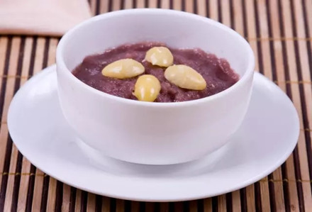

做芋泥白果是麻烦的，芋头要先蒸熟碾成细细的泥后，与白糖一起放入加热的猪油中不停翻炒，直至油、糖、芋完全融为一体。白果也是如此，与芋泥分开羔烧，上桌时放在一起。下功夫的菜品，吃起来自然会特别一些，芋泥糯实，白果软韧，分明都是厚腻，但厚实的香味却让人欲罢不能。
汕头的猪油糖是迄今为止我见到的唯一的用猪油作原料的糖果。猪油糖是潮汕地区的一种零食，撕开猪油糖白色的纸包，扔进嘴里，润滑爽口，柔软生香，带有猪油的芳香，满口的甜蜜并兼之油腻粘牙。30年前一两毛钱一颗，现在论斤。
淮阳菜里有道几近失传的民国蟹肴，是用猪油蒸之，是食蟹方式中硕果仅存的以猪油烹制的。民国时期由世界书局印行的菜谱《美味烹调秘诀·食谱大全》中，明确记载了猪油蒸蟹的做法，其实操作起来很是简单，大致归纳：喂活蟹喝白酒，开盖抹上固体状的猪油，合上盖后，以姜片打底蒸之。它的味道比平常蒸蟹更出色，猪油经熟溶解，“打通”了蟹的全身“经脉”，破壳而食倍觉肥美。

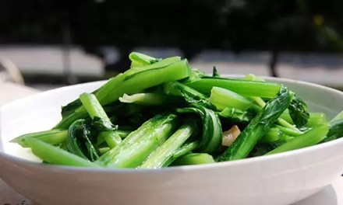

在众多食油中，猪油的香味和滑润感是其他素油无法替代的。猪油爆炒青菜，不仅菜的口感绵软，还有鲜肉的余香。要是炒制马兰头、荠菜、艾菜等野菜，更应用猪油提鲜。如果用猪油渣来炒，则境界又有提升。小时候家乡地标式“四大楼”以早点著称，瘦肉和肥肉切丁制成的酱肉大包，以及将油渣与青菜混合制成馅做出的大包子，至今尚未遇到能与之媲美的包子。
又到了稻谷归仓的时候，这又是乡下人一年辛苦的开头，秋收了，又开始冬忙。也有即将到来的杀年猪，冒着热气的猪肉下锅，乡下人才可以坐下来，就着蒜苗炒肥肉、猪血汤喝上几顿大酒。刚杀的年猪，肚子被气筒吹得滚胀，用大铁钩挂着，屠夫用锋利的杀猪刀，对着白花花的猪肚子“哗”的一声划开，一股热气腾出来，屠夫总喜欢伸出手掌去摸猪肚子里白花花的猪油，等待着这样的惊喜：“哇，这膘真厚！”
残忍的喜悦背后，支撑了许许多多幼小心灵的幸福感。膘厚，猪油就多，小孩们吃到的猪油渣就多。这在以前，也是衡量一个乡村家里殷实与否的标志之一。猪油从猪肚子里割出来，放入陶罐里，用盐搅匀，撒上干花椒，用盖子密封好。半个月过去，就成了腊猪油，再用铁锅里熬出的纯猪油，是猪油臻品。到下个秋至时，还能拿出来用之的，是要被广为称赞的，一赞会持家，二赞你家年猪养的好，都是耐听的赞赏。而家里的主妇，在村里当年的口碑，如同美国高中毕业舞会的皇后。
我一直都相信，食物是世界上最有力量的东西，它抚慰心灵，给人勇气。现在的我，离乡千里，在他乡经营着“新故乡”，也如母亲般有着炼猪油、存猪油的习惯。完成小时候许下的愿望“长大了天天吃猪油渣”已然不费力，每次炼猪油，这样的味道，总是飞过长江，穿过隧道，牵引着我匆匆不停的归途。
一个人活在这个世界上，如果有那样一种味觉能牵引着你回首美好往事一点也不心虚，即便那是高脂高热的猪油，又算得了什么呢？
（推荐者注：本文来自微信公众号三联生活周刊2016年10月21日，作者：程磊）
（注：学校关工网站刊发时间：2016年10月27日）

